Государственное образовательное учреждение дополнительного профессионального образования (повышения квалификации) специалистов «Кузбасский региональный институт повышения квалификации и переподготовки работников образования»

Факультет повышения квалификации

Структурное подразделение Кафедра начального общего образования
(название структурного подразделения)

Мастер-класс
«Применение сервиса SpiderScribe на уроках в начальной школе: кластер»
Итоговая работа
Срок обучения с «20» марта 2018г. по «5» апреля 2018г.

Исполнитель:
Локтева Любовь Викторовна,
учитель начальных классов
МБОУ «Ижморская средняя
общеобразовательная школа № 1»
пгт.Ижморский
lub.lokteva@yandex.ru

Кемерово 2018
Содержание

1. Теоретическая часть___________________________________3-6
2. Практическая часть _____________________________________7-11
3. Вывод __________________________________________________12

Полезные ссылки_______________________________________13
Приложение____________________________________________14

Мастер-класс по теме
«Технология развития критического мышления: кластер»

Чем богаче палитра методов обучения у учителя,
тем удачнее должна быть картина его урока
и его результативности.

I. Теоретическая часть
Большинство уроков, проводимых учителями в школе, по-прежнему комбинированные, то есть традиционные. Если бы мы попытались в обобщённой форме представить такой урок с применением современных технологий, то пришли бы к выводу: почти на всех уроках такого типа используется технология «критического мышления».
Ее применение в педагогической деятельности позволяет развивать (посредством специально созданных учебных и познавательных ситуаций) познавательные способности и познавательные процессы личности: разные виды памяти, мышление, внимание, восприятие. Также развитие критического мышления направлено на удовлетворение потребностей личности в уважении, самоутверждении, общении, игре и творчестве т.е. дает возможность личностного роста ребенка, развития его индивидуальности.
Цель технологии развития критического мышления состоит в развитии мыслительных навыков, которые необходимы детям в дальнейшей жизни (умение принимать взвешенные решения, работать с информацией, выделять главное и второстепенное, анализировать различные стороны явлений).
Базовая модель организации урока в этой технологии включает три этапа: ВЫЗОВ–ОСМЫСЛЕНИЕ–РЕФЛЕКСИЯ.
На первом этапе происходит активизация, вовлечение всех участников коллектива в процесс. Целью является воспроизведение уже имеющихся знаний по данной теме, формирование ассоциативного ряда и постановка вопросов, на которые хочется найти ответы.
На фазе осмысления организуется работа с информацией: чтение текста, обдумывание и анализ полученных фактов.
На стадии рефлексии полученные знания перерабатываются в результате творческой деятельности и делаются выводы.
Если взглянуть на эти три стадии с точки зрения традиционного урока, то становится очевидным, что они не являются принципиально новыми для учителей. Они присутствуют в большинстве случаев, только называются несколько иначе. «Вызов» в более привычном для учителя названии звучит как «актуализация знаний» или «введение в проблему». «Осмысление» - это не что иное, как «открытие нового знания учащимися». В свою очередь, «рефлексия» совпадает с этапом закрепления новых знаний и их первичной проверкой. В чем же различие? Элемент необычности и новизны заключается в методических приемах, ориентируемых на создание условий свободного развития каждой личности. Каждая стадия урока подразумевает использование своих методических приемов. Их существует достаточно много: кластер, инсерт, синквейн, таблица толстых и тонких вопросов, зигзаг, «шесть шляп мышления», верные и неверные утверждения и прочие.
Хочу рассказать о приеме «Кластер». Слово «кластер» в переводе означает «пучок, созвездие». Это графический прием систематизации материала в виде «грозди».
Последовательность действий по составлению кластера проста и логична:
1) посередине чистого листа (классной доски) написать ключевое слово или предложение, которое является ключевым в раскрытии идеи, темы;
2) вокруг записать слова или предложения, выражающие идеи, факты, образы, подходящие для данной темы;
3) по мере записи появившиеся слова соединяются прямыми линиями с ключевым понятием.
У каждого из «спутников» в свою очередь тоже появляются «спутники», устанавливаются новые логические связи.
Использовать данный прием можно на всех этапах урока: на стадии вызова, осмысления, рефлексии или в качестве стратегии урока в целом. Организуя работу с младшими школьниками, и учитывая возрастные особенности обучающихся, нужно помнить, что учитель на данных уроках выступает в роли координатора работы: направляет усилия учеников в определенное русло, сталкивает различные суждения и создает условия, побуждающие к принятию самостоятельных решений. Я предлагаю им озаглавить смысловые блоки или даю готовые вопросы. Достаточно 2 - 3 раза провести подобную работу, чтобы этот прием стал технологичным. Ученики с удовольствием используют кластеры. Над нерассмотренными вопросами можно при желании поработать дома. Поэтому применение «кластера» не ограничивается только урочной деятельностью.
Метод кластера может применяться практически на всех уроках, при изучении самых разных тем.
Форма работы при использовании данного метода может быть абсолютно любой: индивидуальной, групповой и коллективной. Она определяется в зависимости от поставленных целей и задач, возможностей учителя и коллектива. Допустимо перетекание одной формы в другую. Например, на стадии вызова, это будет индивидуальная работа, где каждый учащийся создает в тетради собственный кластер. По мере поступления новых знаний, в качестве совместного обсуждения пройденного материала, на базе персональных рисунков и с учетом полученных на уроке знаний, составляется общая графическая схема. Кластер может быть использован как способ организации работы на уроке, и в качестве домашнего задания. В последнем случае важно наличие у учащихся определенного опыта в его составлении. В зависимости от способа организации урока, кластер может быть оформлен на доске, на отдельном листе или в тетради у каждого ученика при выполнении индивидуального задания. Составляя кластер, желательно использовать разноцветные мелки, карандаши, ручки, фломастеры. Это позволит выделить некоторые определенные моменты и нагляднее отобразить общую картину, упрощая процесс систематизации всей информации.

II. Практическая часть
Но сегодня у нас немного другая цель, а именно научиться самим работать в сервисе spidercsribe, что в переводе означает «паук-писец». Сейчас я вам предлагаю создать кластер «Имя существительное» иcпользуя сервис ShiderScribe.net.
Бесплатный (в бета-версии) веб-сервис для создания ментальных карт, организации мозгового штурма - SpiderScribe.net Его же мы используем для создания кластера. Чем ментальные карты отличается от кластера. Ментальные карты ассоциативно структурируют, систематизируют информацию для запоминания, для восприятия; в конце работы над картой формулируется вывод. Кластеры же используются на предварительном этапе работы с информацией с целью - направить на решение проблемы, спланировать действия; и на основном этапе с целью установить причинно-следственные связи между гроздьями-элементами".
С помощью возможностей данного сервиса можно не только представить наглядно различные идеи, версии, мысли участников, но и проиллюстрировать их. Интерфейс на английском языке, но сервис очень прост в использовании и позволяет создавать карты за считанные минуты, не говоря уже о кластере.
Заходим на сервис http://www.spiderscribe.net/.
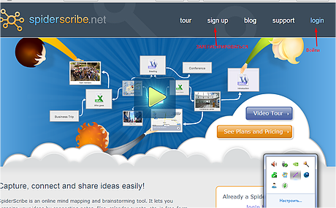
Регистрируемся или входим. Если работаем в браузере Google CHROME - пользуемся переводом страницы. Кнопка зарегистрироваться (Sing) или войти (login).
Следующий шаг:
-добавить имя
-Email
-ввести пароль
-повторить пароль
-добавить защитный код.

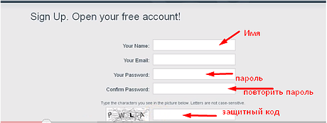

В верхнем левом углу нажимаем кнопку Create New Map –cоздаём новую карту.
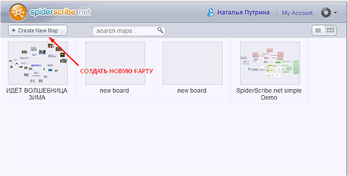

На экране ряд инструментов со всеми необходимыми для творчества функциями:
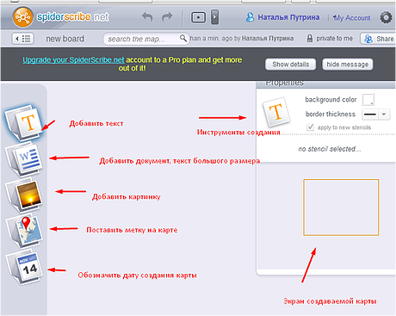
Создаём с помощью перетаскивания значка на поле карты:
Кликните по иконке «Текст», и, удерживая правой кнопкой мыши, перетащите ее на поле. Когда отпустите кнопку, на поле отобразится ячейка для ввода текста.
В правой половине экрана отобразится область для редактирования выделенного объекта. Слева находятся значки с различными необходимыми функциями. Справа – окно, которое позволяет изменять вид карты. Хорошо просматривается общий вид работы для ее корректировки. Можно ввести текст, добавленный элемент, ссылки, изображения. При написании текста возможно использование разнообразных видов шрифта, цвета, размера. Каждый элемент легко передвигается.

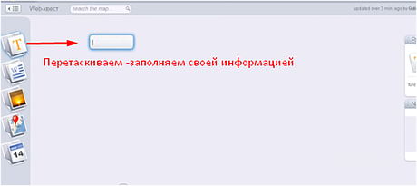
Можно протянуть стрелку от одной ячейки к другой, тем самым указав связь между элементами.
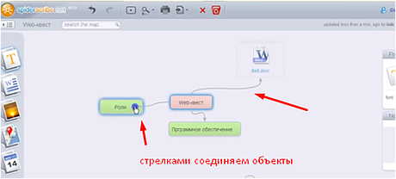
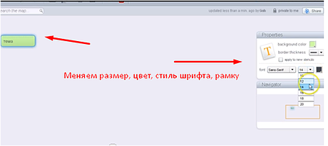

Для прикрепления изображения, кликните по иконке и перетащите ее на поле. Щелкните на кнопку загрузки «upload image». В правой половине появится область для форматирования изображения. Также можно добавить карту, календарь, прикрепленный файл.
Воспользовавшись «крестиком» можно удалить объект с карты.
Когда вы закончили создание карты, ее надо опубликовать с помощью кнопки «Share» в правом верхнем углу. Вам будет предложены варианты:
Private (личный) – карта доступна только указанным людям;
Public with the link – карта доступна тем, кто имеет ссылку;
Public on internet – карта доступна пользователям Интернета.
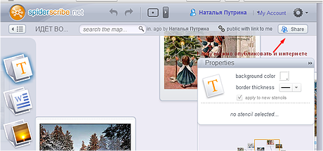
Если вы выбрали режим свободного пользования, далее в строке вы увидите адрес своей карты. Нажмите «Save» - «Сохранить».
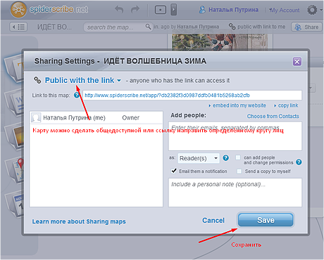

Если вы выбрали режим личного доступа, слева в поле введите адреса людей, которым вы разрешаете доступ. Нажмите «Save» - «Сохранить».
Нажав ссылку embed into my website вы получите код на веб-страницу.
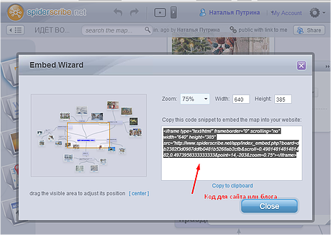
III. Вывод
Таким образом, использование технологии развития критического мышления и в том числе методики составления кластера позволяет обеспечить эффективную организацию учебного процесса, но, как и в любой методике, здесь есть особенности. А применять её или нет, это уже дело творчества учителя. В заключении желаю всем творческих успехов и напоминаю, что больше всего дети утомляются в бездействии.
То, что я хочу познать - это яблоня, что я познаю - это ветвь яблони, то, что я передам ученику - это яблоко, то, что он возьмет от меня это семечко. Но из семечка может вырасти яблоня!». Удачи вам!

Полезные ссылки
- Сервис создания ментальных карт SpiderScribe.net. [Электронный ресурс] // Nachalka. - Режим доступа:http://goo.gl/8jOVJm
- Визуальные учебники: Электронные учебники на основе интеллект-карт «Ментальные карты» в образовании [Электронный ресурс] // Visual Book. - Режим доступа: http://visualbook.ru/

Приложение

